Rotation - Miroir
On se propose de concevoir une page web permettant de saisir une chaîne de caractères ch et de la crypter en utilisant le principe suivant :
➢ Étape 1 : Rotation13
Effectuer, pour chaque caractère de ch, une rotation de 13 caractères dans l’ordre alphabétique en appliquant la formule Chr(97 + (Ord(ch[i]) – 97 + 13) Mod 26) pour obtenir le caractère correspondant.
➢ Étape 2 : Miroir
Transformer la chaîne de caractères obtenue à l’issue de l’Étape 1 en son miroir. C’est-à-dire permuter le premier caractère avec le dernier, le deuxième caractère avec l’avant dernier et ainsi de suite.
Exemple :
Pour ch = "algo"
➢ Étape 1 : Rotation13
- le caractère "a" sera crypté en "n".
En effet, Chr(97+(Ord("a")-97+13) mod 26) = Chr(110) qui correspond au caractère "n"
- le caractère "l" sera crypté en "y".
En effet, Chr(97+(Ord("l")-97+13) mod 26) = Chr(121) qui correspond au caractère "y".
- le caractère "g" sera crypté en "t".
En effet, Chr(97+(Ord("g")-97+13) mod 26) = Chr(116) qui correspond au caractère "t".
- le caractère "o" sera crypté en "b".
En effet, Chr(97+(Ord("o")-97+13) mod 26) = Chr(98) qui correspond au caractère "b".
D’où le résultat de l’étape 1 est "nytb"
➢ Étape 2 : Miroir
Le miroir de la chaîne "nytb" est "btyn".
Donc, le cryptage de la chaîne "algo" en appliquant le principe ci-dessus est "btyn"
Travail demandé
- Créer le formulaire présenté en figure 1. Placer le code :
  - HTML dans un fichier nommé "miroir.html".
  - CSS dans le fichier "miroir.css".
  - JavaScript dans le fichier "miroir.js".
- Développer la fonction estValide(ch) qui vérifie si la chaîne ch est constituée uniquement par des lettres minuscules.
- Développer la fonction miroir(ch) qui retourne le miroir d’une chaîne de caractères ch.
- Implémenter la fonction rotation(ch) qui permet de retourner le résultat de l’étape 1.
Fonction Rotation(ch : Chaîne):Chaîne  Debut  res←""  Pour i de 0 à Long(ch)-1 Faire  res ← res + Chr(97+(Ord(ch[i])–97+13) mod 26)  Fin Pour  Retourner res  Fin | Équivalence  Exemples  String.fromCharCode(97) ⇒ "a"  const car = "b"; car.charCodeAt(0) ⇒ 98
  Algorithme | JavaScript
  chr(n) | String.fromCharCode(n)
  ord(car) | car.charCodeAt(0)
- Développer la fonction crypter() qui s’exécute suite à un clic sur le bouton "Crypter", permettant :
  - de récupérer la chaîne ch saisie. La chaîne ch doit être non vide, de longueur inférieure à 10 et contient seulement des lettres alphabétiques minuscules.
  - de retrouver la chaîne cryptée en utilisant les fonctions rotation(ch) et miroir(ch).
  - et d’afficher le résultat adéquat comme le montrent les figures 2, 3 et 4.
Barème | succession.html | succession.css | succession.js | Note
Barème | Squelette 0.75  Formulaire 0.75  Composants + Label 3.75  Gestion évènement 0.75  Liaison CSS 0.75  Liaison JS 0.75 | 4 règles de style 3 | estValide() 2.5  miroir() 2.5  rotation() 2  crypter() 2.5 | Note

Figure 1  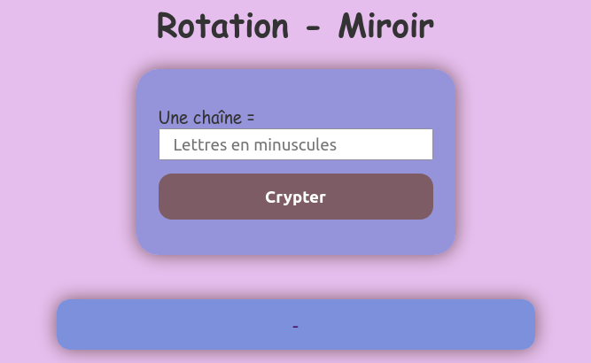 | Figure 2  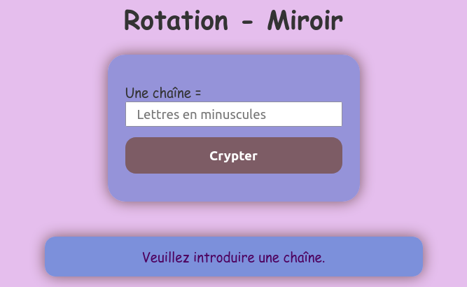
Figure 3  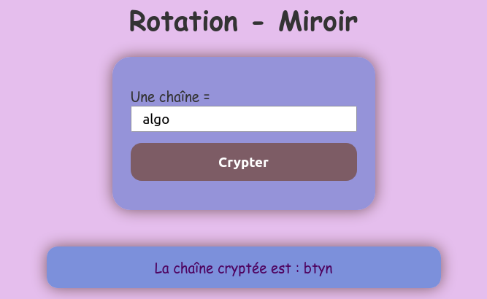 | Figure 4  